附件一
中華民國圖書館學會2013年會暨圖書資訊學研討會系列活動議程表 (暫定)
日期：民國102年12月7日(星期六)
地點：國家圖書館(臺北市中山南路20號)
時間 | 活動內容 | 主持人/頒獎人 | 場地位置
08:15-09:00 | 報到、貴賓接待 | 高鵬主任委員  曾堃賢主任委員 | 圖書館大門口
08:00-11:00 | 理監事選舉投票 |  | B1演講廳
08:30-17:00 | 資訊展  攝影展  海報展（票選至14時，隨即開票） | 高鵬主任委員  于第主任委員  高鵬主任委員 | B1演講廳穿堂  3F演講廳內迴廊  B1演講廳穿堂
09:00-09:40 | 開幕式：  60周年會慶影片播放  主席致詞  貴賓致詞  (1)ALA會長  (2)黃碧端次長 | 曾淑賢理事長 | B1演講廳
9:40-10:30 | 專題演講：ALA會長Barbara Stripling  美國圖書館學會如何成功經營及其在圖書館事業發展之角色  How ALA being successfully sustained and its role in professional development of librarianship | 曾淑賢理事長 | B1演講廳
10:30-10:50 | 茶敘 | 高鵬主任委員 | 3F國際會議廳穿堂
10:50-11:00 | 頒獎(一)  特殊貢獻獎 社會服務獎 熱心服務獎 資深服務獎 | 曾淑賢理事長 | B1演講廳
11:00-11:25 | 頒獎(二)  中華民國圖書館學會獎學金  沈祖榮暨沈寶環教授紀念獎學金  蔣復璁先生紀念獎學金 韋棣華女士紀念獎學金  翁茶餅先生紀念獎學金 飛資得資訊獎學金  蘇諼教授清寒優秀獎學金 李德竹教授紀念獎學金 | 常務理事  獎學金捐助代表頒獎 | B1演講廳
11:25-11:30 | 新書發表：中華民國圖書館學會事業百年回顧與展望 | 曾淑賢理事長
11:30-11:45 | 理監事改選推派監票  會務報告 | 曾淑賢理事長  嚴鼎忠祕書長 | B1演講廳
11:45-12:00 | 提案討論 | 曾淑賢理事長 | B1演講廳
12:00-13:00 | 午餐 參觀資訊展、攝影展、  海報展（票選活動） |  | B1讀者餐廳  4樓教室
13:00-15:15 | 圖書資訊學研討會  (數位時代圖書館專業的發展與未來趨勢研討會)  第一場：數位時代圖書館專業發展  王振鵠前理事長與胡述兆前理事長致詞  1數位時代圖書館的價值與專業發展∕胡歐蘭教授  2.我國數位圖書館近十年的發展與價值∕陳雪華館長  3.圖書館員專業能力與認證∕林呈潢教授  4.專業學會的競爭與合作∕楊美華教授 | 曾淑賢理事長 | 3F國際會議廳
15:15-15:30 | 茶敍 |  | 3F國際會議廳穿堂
15:30-17:40 | 圖書資訊學研討會  第二場：數位時代圖書館專業學會發展與前瞻  5.中華民國圖書館學會走過一甲子∕宋建成教授  6.數位時代圖書資訊學會的任務與未來發展∕陳昭珍教授  7.資訊素養教育論壇：問題與實踐(60分)  資訊素養教育現況與問題/吳美美教授  擬訂大學圖書資訊素養指標之芻議/童敏惠組長  中小學資訊素養教育/林菁教授  公共圖書館讀者資訊素養教育/岳麗蘭科長  圖書館員的資訊素養教育實踐/于第圖資長 | 黃鴻珠教授 | 3F國際會議廳
17:40-18:00 | 頒獎(三) 攝影競賽與海報展頒獎、閉幕 | 曾淑賢理事長 | 3F國際會議廳
18:20-20:00 | 會慶晚會暨餐會 |  | 國軍英雄館
附件二
2013圖書資訊學優秀學位論文發表會 (暫訂)
日期：民國102年12月6日(星期五)
地點：國家圖書館1樓簡報室
時間 | 活動內容 | 主持人/頒獎人
13:00–13:10 | 報到  中華民國圖書館學會曾淑賢理事長致詞  中華圖書資訊學教育學會邱炯友理事長致詞  國立公共資訊圖書館呂春嬌館長致詞
13:10–13:40 | 專題演講：  數位研究資料庋用在圖書館應用與服務 / 陳光華教授 | 王梅玲教授
13:40–15:20 | 圖書資訊學優秀學位論文發表(每位12分鐘)  1 (評審中) 2 (評審中) 3 (評審中) 4 (評審中) 5 (評審中) | 林珊如主任
15:20–15:30 | 茶敘
15:30–16:00 | 專題演講：  數位時代資訊計量在圖書資訊學研究的應用 / 蔡明月教授 | 莊道明教授
16:00–17:40 | 6 (評審中)  國立公共資訊圖書館獎助博碩士生學位論文計畫書發表  7.以CVF與MSQ探討臺灣公共圖書館組織文化與館員工作滿意度之關係 / 邱慧瑩  8.從社會性問答網站分析問題類型與資訊引用來源探討失智老年人家屬照顧者資訊需求特質 / 陳珮雯  9.以網路書櫃資料建構讀者閱讀偏好多樣性之指標研究 / 柯逸凌  10.從使用者偏好探討中文電子書版式設計及閱讀軟體之問題 / 許瑞庭 | 張慧銖所長
17:40–17:45 | 頒獎儀式：優秀學位論文獎助金頒發  閉幕式 | 曾淑賢理事長

附件三
2013圖書資訊展覽邀展企劃書
一、活動緣起
中華民國圖書館學會第53屆第1次會員大會暨「2013圖書資訊學研討會」將於102年12月7日假國家圖書館演講廳舉行。本學會目前計有個人會員1,474名、團體會員448個單位，為國內圖書館界重要之非以營利為目的之社會團體，以弘揚中華文化、研究圖書資訊等相關學術、團結圖書館與資訊單位從業人員、發展圖書資訊事業為宗旨。
希望藉此機會展示圖書資訊界及圖書館相關用品、資訊系統、資料庫產品的最新發展，以及展現圖書期刊出版與代理商及圖書館專業服務供應廠商對於圖書館的未來發展與知識服務的推動，特結合年會活動的舉辦，規劃圖書資訊展覽。
二、活動目的
本活動之主要目的有三：
(一)增進圖書館創新服務的分享；
(二)加強圖書資訊產品及專業服務新發展的推廣與應用；
(三)促進業者與產品需求者間之交流互動。
三、參展單位
歡迎圖書館、圖書期刊出版與代理商、不同產品屬性資料庫與資訊系統製造或代理廠商，以及圖書館相關用品與圖書館專業服務供應廠商共襄盛舉。
四、與會人員
與會人員除中華民國圖書館學會會員外，亦邀請國內外圖書資訊單位派員參加。
五、活動時間
民國102年12月7日（星期六）
六、活動地點
國家圖書館文教區3樓川堂(臺北市中山南路20號）
七、參展注意事項
(一)參展費用
1.金鑽級參展：新台幣80,000元整(含1參展攤位，研討會手冊刊登封底(裡)及內頁廣告相關資料各1，DM放在資料袋中及午餐4份，本會60周年會慶晚會入場券4張，協助海外參展者辦理來台手續)
2.鑽石級參展：新台幣50,000元整(含1參展攤位，研討會手冊刊登內頁廣告相關資料1頁，DM放在資料袋中及午餐2份，本會60周年會慶晚會入場券2張)
3.白金級參展：新台幣30,000元整(含1參展攤位，研討會手冊刊登內頁廣告相關資料1頁及午餐2份，本會60周年會慶晚會入場券2張)
註：1.若為本會團體會員參展費用可享85折優惠。
2.金鑽級、鑽石級廠商可優先選擇攤位位置，白金級廠商則由本會依報名先後順序分配。
3.本會60周年會慶晚會將於活動當天(12月7日)18點30分於國軍英雄館舉行。憑券入場，加購每張新臺幣壹仟元整，請於11月29日前購買。
(二)展覽攤位設備 （將視會場實際情形進行調整）
1、每一攤位（200公分寬x 150公分深x 250公分高）由本會提供展示板（200公分寬x 250公分高）、桌（100公分寬x 50公分深x 75公分高）、椅各一、參展單位全銜名牌乙組、投射燈、插座、無線網路環境。
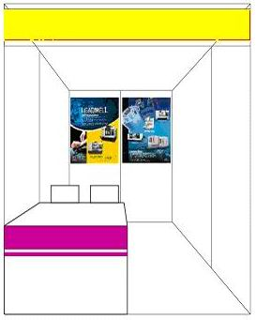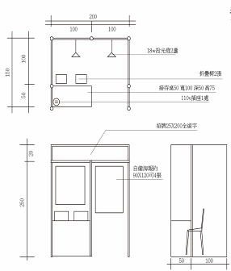
展覽攤位示意圖
2、置於資料袋之DM由參展廠商製作，請於展覽前2天提供300份至本會辦公室，逾期視同放棄此項權益。
3、請各參展單位人員自備展示相關器材如筆記型電腦、視聽設備、文宣品等，以利展示。
4、須準備充足的傳單及書面資料，現場不提供影印設備。
5、現場不提供視聽及上網設備，如需使用請自備（包括筆記型電腦、電池、VCD播放設備、IP分享器及網路線等）並請自行保管以免遺失或損壞，本會不負保管之責。
6、展覽攤位不得使用危險物品，且勿於會場上使用高分貝之擴音器材。
7、展覽會場上不得有金錢交易等營利行為。
8、展覽會場另備有專門飲食與午餐場地，不得在展覽攤位飲食。
八、報名手續
有意參展之廠商，請於102年11月8日(星期五)前繳交參展費用（台北中正堂郵局 代號：700 帳號：0001924 0133997，戶名：中華民國圖書館學會曾淑賢），並回傳參展報名表(以E-mail方式)與繳費證明，始完成參展報名手續。受限於活動場地與時間，主辦單位將依各參展單位之報名先後順序為錄取原則，額滿為止。
九、活動聯絡人
中華民國圖書館學會 胡小姐
TEL：(02)2361-9132分機184；FAX：(02)2370-0899；E-mail：lac@ncl.edu.tw
2013圖書資訊展覽 參展報名表
參展單位名稱：
（將用於製作攤位名牌）
單位負責人 |  | 統一編號
展覽聯絡人 |  | 職 稱
電 話 |  | 傳 真
地 址 | 
E-mail
展示項目名稱：＿＿＿＿＿＿＿＿＿＿＿＿＿＿＿＿＿＿＿＿＿＿＿＿
參展費用類別：□金鑽級參展 □鑽石級參展 □白金級參展
是否於研討會手冊刊登廣告？ □是 □否
圖文檔為A4大小，若是願意提供，請於102年11月15日前e-mail至lac@ncl.edu.tw
主要參展項目及產品說明（50字左右）

表格填妥後，請連同繳費證明，於102月11月8日(星期五)前，以E-mail方式回傳本活動聯絡人胡小姐，E-mail: lac@ncl.edu.tw

附件四
附件一
中華民國圖書館學會2013海報展辦理計畫
一、緣起及目的
中華民國圖書館學會於每年12月舉辦年會以凝聚圖書館界的共識及向心力，並辦理學術研討、系統發表等系列活動，邀集圖書館界專家、學者及館員共同研討我國圖書館的營運方向。
本(2013)年度年會適逢60週年慶，除了研討活動外，學會將邀請各級圖書館及會員參與海報展，請參展單位運用主題海報輔以照片、圖表及文宣品，以現場解說的方式，介紹其有關業務之豐碩成果，提供各圖書館經驗交流及觀摩的機會。
二、辦理單位
由中華民國圖書館年會籌備委員會、大學校院圖書館委員會、高中職圖書館委員會、公共圖書館委員會、專門圖書館委員會共同辦理。
三、主題規劃
2013海報展以圖書館經營與創新為展覽主軸，共分為下列五項主題，由圖書館擇一項以上主題參加海報展：
(一)館藏資料：資料徵集、分類編目、館藏發展與管理、數位典藏與加值等。
(二)專業教育：遠距學習、繼續教育、圖書館教育、資訊素養、研究方法及館員培訓等。
(三)推廣行銷：推廣閱讀、圖書館合作、特殊讀者服務、參考及資訊服務、數位資源推廣與運用等。
(四)創新策略及行政管理：圖書館建築與設備、科技運用、品質管理等。
(五)其他：有關圖書館營運或有關圖書館之社會議題及責任之研究探討。
四、海報展地點及日期
地點：國家圖書館
日期：102年12月7日（星期六）上午10時至下午2時
五、海報展攤位說明
(一)攤位設備：
1、每一攤位由本會免費提供桌（85公分高x 180公分寬x 60公分深）、椅及展示板（250公分高x 200公分寬）各一。
2、請各參展單位自備展示相關器材如筆記型電腦、視聽設備、文宣品等，並派專人於現場以利解說。
(二)攤位限制：本會得視整體報名狀況，調整主題、展示時間及攤位數。
(三)攤位分配：由本會依場地狀況全權規劃排定攤位，參展單位不得私自轉讓或交換。
六、海報展覽規則
(一)解說人員：參展單位需於中午12時至下午2時派至少一名人員於現場解說並備詢。
(二)海報尺寸：展出海報大小在90公分(高) x 180公分(寛)範圍以內。
(三)海報設計：
1、由參展單位自行設計海報，可參考附件二：美國圖書館學會年會海報展範例。
2、字體大小需簡明清晰、易於辨識。
3、請多利用彩色圖表、照片等，以增加展示效果。
(四)海報內容：需包括參展單位名稱、參展標題、緣起、目標、過程或方法、成果、結論及建議等。
(五)海報展示：請各參展單位自行輸出，並攜帶至展示場自行布置。
(六)桌面布置：桌上可放置相關照片、文宣及解說資料。
(七)其他注意事項：
1、須準備充足的傳單及書面資料，現場不提供影印設備。
2、現場不提供視聽及上網設備，如需使用請自備（包括筆記型電腦、電池、VCD播放設備等）並請自行保管以免遺失或損壞，本會不負保管之責。
3、展示攤位不得使用危險物品，且勿於會場上使用高分貝之擴音器材。
4、展示會場另備有專門飲食與午餐場地，不得在展示攤位飲食。
5、已報名參展，若因故不克參與展出者，請於11月25日以前以書面向本會提出退展申請，由本會安排候補單位展出。
七、報名辦法及日期
(一)報名辦法：
1、一律採通訊報名，請各圖書館填妥參展申請書（如附件三），掛號寄至：10001臺北市中正區中山南路20號，「中華民國圖書館學會收」；並請將參展申請書電子檔e-mail至lac2@ncl.edu.tw。
2、如有疑問請洽：宋美珍副祕書長(電話：02-23619132分機431，電子郵件：jenny@ncl.edu.tw)
(二)報名日期：自即日起至102年11月12日(二)止，以郵戳為憑，郵戳逾期者列入展出候補名單，請妥善保存郵寄單據以備查考。
(三)參展初步甄選：本會展位有限，將以報名先後及報名表所附參展內容簡述先行甄選。甄選結果將於11月20日前通知。
八、獎勵辦法
(一)年會當天將舉辦現場投票，選出優秀海報三名及佳作三名，由本會頒發獎狀乙紙。
(二)優秀海報前三名將推薦參加ALA或IFLA海報展，如獲選參加2014年ALA(美國圖書館學會)或IFLA年會海報展，前兩名將可獲得本會補助參加海報展機票及註冊費，第三名則補助機票及註冊費各一半。
(三)考量鄉鎮級圖書館經費較拮据，學會將補助入選海報圖書館，一名解說人員之長途公共交通工具之來回費用及中午盒餐。
附件二
美國圖書館學會（ALA）年會海報展範例
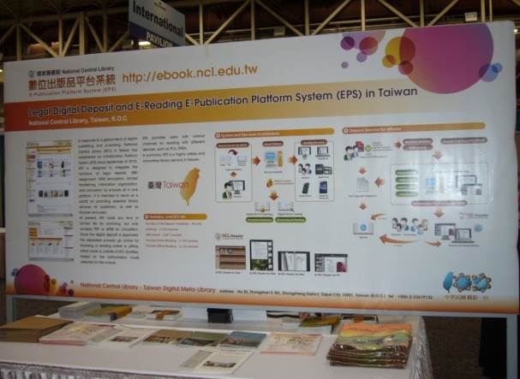 | 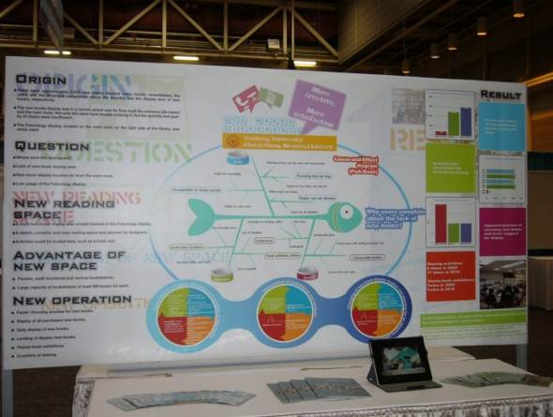
說明：以一張大圖輸出海報佈置版面，輔助說明文件及圖表放置於桌上。 | 說明：以不同文件或文宣品佈置版面，桌上另外置放參考文件或文宣品。
照片來源:2010年臺灣公共圖書館海報於美國ALA年會海報展之實景
美國圖書館學會（ALA）網站http://www.lib.jmu.edu/org/ala/posters.aspx
附件三
中華民國圖書館學會2013海報展參展申請書
申請單位
（請寫全名）
會員編號
參展標題
參展主題  （請參考主題規劃勾選一項參展） | □1.館藏資料 □2.專業教育 □3.推廣行銷 □4.創新策略及行政管理  □5.其他：有關圖書館營運研究報告、或有關圖書館之社會議題及社  會責任探討
參展內容簡述
(300字以內)
展示方式說明
連絡人 | 姓名： 職稱：  電話：  傳真：  E-mail：
單位通訊地址

附件四
會員編號
中華民國圖書館學會會員（團體）入會申請表
填表日期： 年 月 日
團體名稱
網址
地址
電子郵件信箱
聯絡人
聯絡電話
編制人數
組
織
概
況
藏書數量
備註

中華民國圖書館學會第53屆第1次會員大會提案單  附件五-六  ※ 敬請於102年11月25日（星期一）以前傳真(02-23700899)、郵寄(100-01臺北市中山南路20號 中華民國圖書館學會)或e-mail至  lac@ncl.edu.tw 或 lac2@ncl.edu.tw | 委 託 書  茲委託  代表本人出席出中華民國圖書館學會第53屆第1次會員大會，選舉理監事，討論學會會務。  此致  中華民國圖書館學會  委託人簽章：  (每位出席者僅能受一位會員之委託)
  提案人
  / 單位
  案 由
  說 明
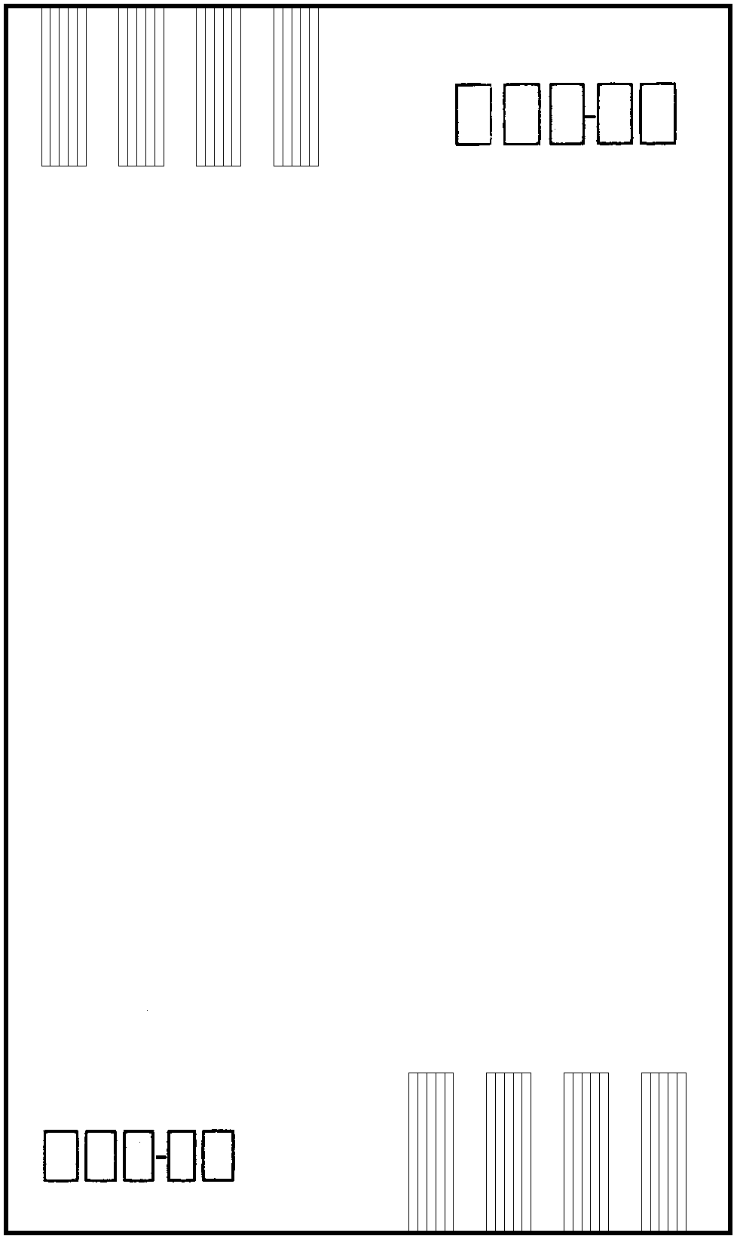  10001  廣 告 回 信台北郵局登記證台北廣字第03854號  平 信  中華民國圖書館學會 收  臺北市中山南路20號  寄 | 沿線折疊成明信片尺寸後，請以透明膠帶貼此側寄出

附件七
中華民國圖書館學會第53屆第1次會員大會
2013圖書資訊學研討會報名表暨會員普查資料表
*為年會報名必填襴位
*姓名(請使用本名) |  | *生日(西元年月日)
會員編號 |  | 會員類別
身份證字號  (需時數認證者填) |  | *服務單位/職稱
*聯絡地址
(開會通知寄送地址)
*主要聯絡電話 |  |  | *用餐情形 |  | □葷 □素 □自理
*主要電子郵件
會費繳交
研討會午餐 | □自行用膳 □12月7日（六）12：00 餐盒 午餐費 （NT$ 100元）
晚會入場券 | □不克參加 □12月7日（六）18：00 桌餐 入場券 （NT$ 1,000元）  (凡一次購買10張以上者可享9折優待)
報名方式 | □已網頁報名 □不便網路報名，擬由表格報名 □不克參加年會各項活動
會員資料 | □無需修改 □已修改如上
會訊(紙本) | □我響應環保，無需寄送會訊 □請寄送會訊到上述地址
備註：  (會員資料欄位如有不足之處，歡迎利用備註空白處填寫。) | 1.請於11月25日(一)前繳交年費、午餐餐費、60周年會慶晚會入場券等費用。  2.請利用本會郵政劃撥帳號繳交(帳號：0003672-5，戶名：中華民國圖書館學會)，劃撥時請註明繳交項目及明細。  3.服務諮詢電話：02-23312475
會員參加本年會系列活動一覽表
勾選 | 編號 | 活動名稱 | 活動地點 | 起迄時間 | 備註
 | 1 | 圖書資訊學優秀學位論文發表會 | 一樓 簡報室 | 2013/12/06 13:00-17:45
 | 2 | 第53屆第1次會員大會 | B1 演講廳 | 2013/12/07 08:15-12:00
 | 3 | 第53屆理監事選舉投票 | B1 穿堂旁 | 2013/12/07 08:00-11:00
 | 4 | 2013圖書資訊學研討會 | 三樓 國際會議廳 | 2013/12/07 13:00-17:40
 | 5 | 年會午餐 | 421、422教室 | 2013/12/07 12:00-13:00 | 請繳交餐費100元
 | 6 | 60周年會慶晚會 | 臺北國軍英雄館 | 2013/12/07 18:20-20:00 | 請購買入場券1000元

